Universidad Técnica Nacional
Curso:
ISW-612 Administración de Sistemas Operativos de Red
Tema de investigación:
Memoria y procesos sospechosos
Profesor:
Marcos Castro
Estudiantes:
Angélica Varela Vargas
Isabel María Martínez Vindas
Periodo:
III Cuatrimestre 2026

Resumen
En este trabajo investigamos cómo identificar cambios poco normales en la memoria de los procesos de Windows. Para hacerlo usamos un monitor creado en PowerShell. Este guarda las mediciones en un archivo JSON y después las mostramos en una aplicación web. La prueba se realizó con un programa propio que aumentó su consumo de memoria de forma controlada. El monitor registró 3184 muestras de distintos procesos. También detectó una alerta de crecimiento sostenido en PowerShell en el segundo 70. Al revisar el gráfico vimos que la memoria privada del proceso aumentó de aproximadamente 52 MB a 324 MB. Además consultamos los estados registrados de LSA Protection y Credential Guard. La aplicación permite buscar procesos, cambiar el umbral de crecimiento y revisar las alertas con explicaciones sencillas. También probamos archivos JSON vacíos e incompletos para verificar que se mostraran errores claros. Los resultados indican que el monitoreo ayuda a reconocer comportamientos que merecen atención. Sin embargo un aumento de memoria no demuestra por sí solo que exista malware. El alcance de este trabajo se limita a una simulación y no reemplaza un análisis completo de seguridad.
Palabras clave: Windows, memoria privada, PowerShell, procesos, seguridad, Credential Guard.

Introducción
La memoria es necesaria para que los programas de Windows funcionen. Cada proceso utiliza una cantidad distinta según lo que esté haciendo. A veces ese consumo aumenta más de lo esperado. Puede deberse a una tarea normal o a un problema como una fuga de memoria. Por eso es útil observar cómo cambia el consumo durante cierto tiempo.
En este proyecto creamos una herramienta para revisar esos cambios. Usamos PowerShell para medir los procesos y guardar los resultados en un archivo JSON. Luego desarrollamos una página web que muestra gráficos y alertas de forma sencilla. También consultamos LSA Protection y Credential Guard para conocer el estado registrado de estas protecciones. Para comprobar el monitor utilizamos una fuga de memoria simulada con un programa propio. No usamos malware real.

Pregunta de investigación
¿Qué indicadores de memoria y de proceso permiten identificar comportamientos anómalos en Windows, y qué defensas existen para proteger credenciales mediante LSA Protection y Credential Guard?

Hipótesis
Esperamos que al revisar varias mediciones de memoria privada se pueda detectar el crecimiento producido por nuestra simulación. También esperamos que consultar LSA Protection y Credential Guard permita mostrar información útil sobre las protecciones del equipo.

Objetivo general
Analizar la memoria y los procesos de Windows con PowerShell y una aplicación web. Buscamos identificar cambios poco normales durante una prueba controlada y explicar el estado registrado de LSA Protection y Credential Guard.

Objetivos específicos
• Investigar memoria privada, working set, línea base y comportamiento de procesos en Windows.
• Describir y verificar el funcionamiento del script de PowerShell que recopila mediciones y genera un JSON.
• Presentar información comprensible mediante gráficos, filtros, alertas y recomendaciones en una aplicación web local.
• Examinar los resultados de una simulación controlada de crecimiento de memoria, incluyendo el momento de la alerta.
• Describir el estado registrado de LSA Protection y Credential Guard, sus límites y la utilidad de la herramienta.

Marco teórico

Gestión de memoria y procesos en Windows
Un proceso es un programa que está funcionando. Windows le asigna memoria y otros recursos para realizar sus tareas. El working set es la parte de su memoria que está en la memoria física en un momento dado. La memoria privada representa memoria que pertenece a ese proceso y no se comparte de la misma forma con otros. Estos valores nos ayudan a entender qué está pasando pero no significan lo mismo.
Windows también utiliza memoria confirmada o commit y puede apoyarse en el archivo de paginación. La compresión de memoria es otra forma de administrar recursos. Por eso no basta con mirar un solo número. Es mejor observar varias mediciones y compararlas con el comportamiento normal del equipo. (Microsoft, s. f.-a; Microsoft, s. f.-b)

Línea base, fuga de memoria y anomalías
Una línea base sirve como punto de comparación. Puede ser una medición inicial o varios registros de funcionamiento normal. Una fuga de memoria ocurre cuando un programa sigue reteniendo memoria que ya no necesita. En nuestro experimento simulamos ese crecimiento para probar las alertas. Aun así una subida de memoria también puede tener causas normales. (Microsoft, s. f.-b)

LSASS, LSA Protection y Credential Guard
LSASS participa en funciones de inicio de sesión y seguridad de Windows. Por eso es un proceso que necesita protección. LSA Protection ayuda a reducir ciertas formas de acceso no autorizado. (Microsoft, s. f.-c; MITRE ATT&CK, s. f.) Credential Guard utiliza aislamiento basado en virtualización para proteger determinadas credenciales. Estas defensas son importantes pero ninguna asegura por sí sola que el equipo esté libre de amenazas. (Microsoft, s. f.-d)

Herramientas Sysinternals
Microsoft ofrece varias herramientas de Sysinternals para estudiar la memoria. Process Explorer permite revisar procesos y recursos. RAMMap ayuda a observar cómo se usa la memoria física. VMMap muestra información más detallada sobre la memoria virtual de un proceso. En nuestro proyecto utilizamos PowerShell como herramienta principal de recopilación. (Microsoft, s. f.-e; Microsoft, s. f.-f; Microsoft, s. f.-g)

Metodología

Enfoque y entorno

Para realizar el proyecto se utilizó una computadora con Windows 11 Pro. Al principio se tenía pensado trabajar con una máquina virtual en VirtualBox. Sin embargo, se presentaron problemas técnicos que dificultaron su funcionamiento. Por esta razón, las pruebas se realizaron directamente en el equipo de una de las integrantes. Se utilizó un script propio para simular el aumento de memoria y otro para monitorear los procesos de Windows. No se utilizó malware real ni se realizaron pruebas en equipos ajenos.

Herramientas y procedimiento
Para la prueba usamos monitor.ps1 y simular-fuga.ps1. El monitor se configuró para trabajar durante 120 segundos y tomar muestras cada 5 segundos. El simulador aumentó la memoria reservada en pasos de 20 MB hasta llegar a 300 MB. Después liberó esa memoria. Los resultados se guardaron en JSON y se abrieron en la aplicación web.
Guardamos capturas de la consola y de la aplicación. Con ellas pudimos revisar el proceso PowerShell con PID 19272 y ubicar la alerta del segundo 70. También comprobamos los estados registrados de las protecciones y probamos la carga de archivos vacíos e incompletos.

Criterios de análisis
Usamos dos formas de revisar el crecimiento. El monitor de PowerShell busca aumentos que se mantengan durante seis muestras y cumplan sus límites configurados. La página web hace otra comparación entre la primera y la última medición del proceso. Como no usan exactamente el mismo período los porcentajes no tienen que coincidir.

Implementación

Arquitectura y estructura de datos
El funcionamiento es sencillo. Primero PowerShell recopila las mediciones. Después las guarda en un archivo JSON. Por último la página web lee ese archivo dentro del navegador. El JSON incluye información del equipo, muestras de memoria, alertas y estados de protección.
Figura 1
Arquitectura general de la herramienta de monitoreo.

Nota. Elaboración propia. El monitor recopila los datos mediante PowerShell, los guarda en formato JSON y la aplicación web permite analizarlos.

Reglas del monitor
El monitor tiene una regla para detectar crecimiento sostenido de memoria privada. También puede avisar cuando aparece un proceso nuevo desde ciertas carpetas poco habituales como Temp o AppData. Estas reglas son señales para revisar y no pruebas de que exista un ataque.

Aplicación web
La aplicación se abre desde index.html sin instalar un servidor. Permite cargar un JSON o usar los datos de ejemplo con un botón. Muestra un resumen, gráficos, una tabla con buscador y las alertas. También explica LSA Protection y Credential Guard. El usuario puede cambiar el umbral de crecimiento y guardar los datos o imprimir un reporte.

Resultados

Ejecución y mediciones principales
Tabla 1
Resultados principales del monitoreo de memoria y las protecciones de Windows
Indicador | Resultado del ejemplo
Sistema registrado | Windows 11 Pro
Duración configurada | 120 s
Registros de muestra | 3184
Alertas originales | 1
Proceso de interés | powershell, PID 19272
Alerta original | Segundo 70
Memoria en ventana de alerta | 62,4 → 162,4 MB (+160 %)
Comparación web | 51,8 → 324,4 MB (+526,3 %)
LSA Protection | Activa; RunAsPPL=2
Credential Guard | Inactivo
Nota. Las 3184 muestras son registros de distintos procesos. No representan 3184 momentos diferentes. El crecimiento detectado por PowerShell y el calculado en la web usan comparaciones distintas.

Figura 2
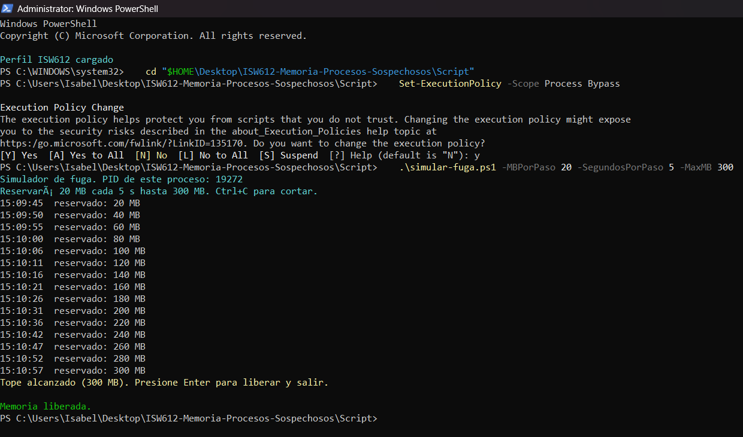
Simulador propio que reserva memoria en incrementos hasta 300 MB y posteriormente la libera.

Nota. Captura de elaboración propia durante la simulación controlada de memoria.

Figura 3
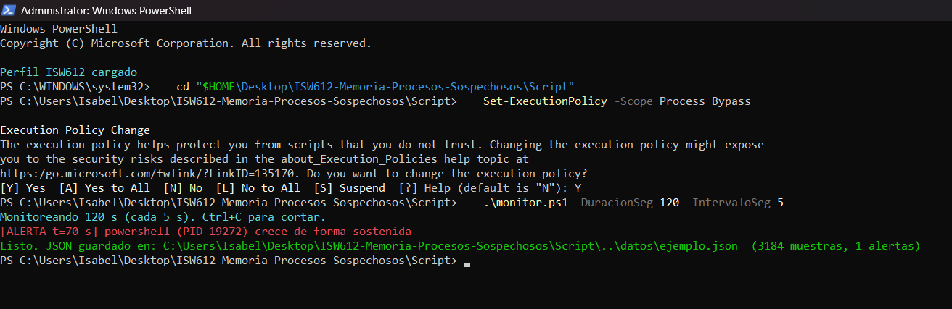
Consola del monitor: alerta en el segundo 70 y archivo JSON con 3184 muestras y una alerta.
Nota. Captura de la prueba realizada con PowerShell. El monitor detectó un crecimiento de memoria en el segundo 70 y guardó 3184 muestras en un archivo JSON.
Figura 4
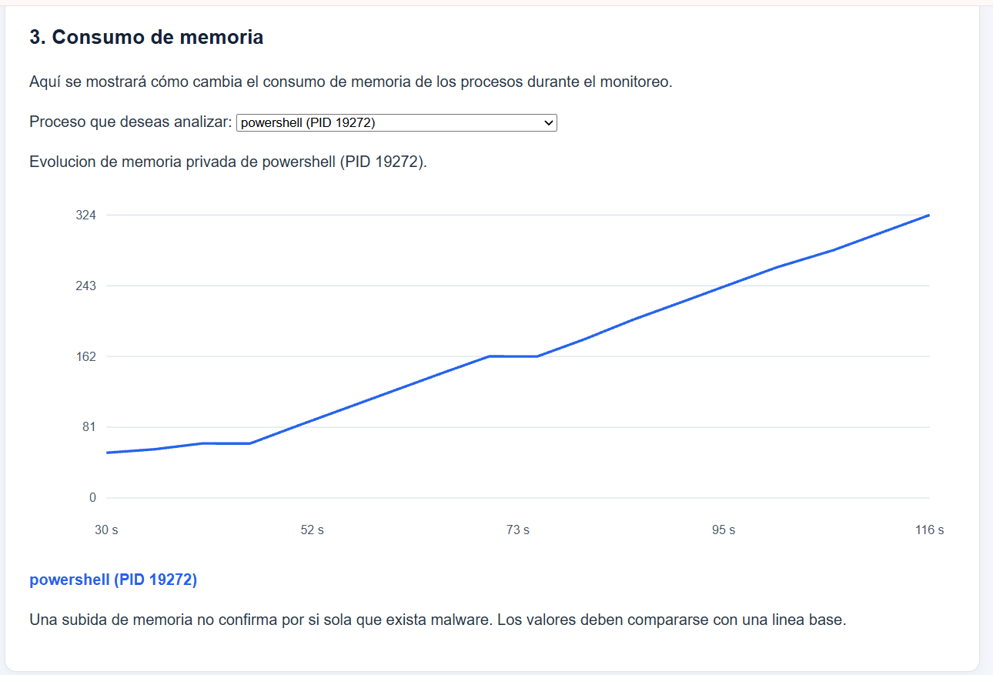
Evolución de memoria privada del proceso PowerShell con PID 19272 en la aplicación web.
Nota. Captura de la aplicación web. Se muestra cómo la memoria privada del proceso PowerShell con PID 19272 aumentó durante la simulación.

Figura 5
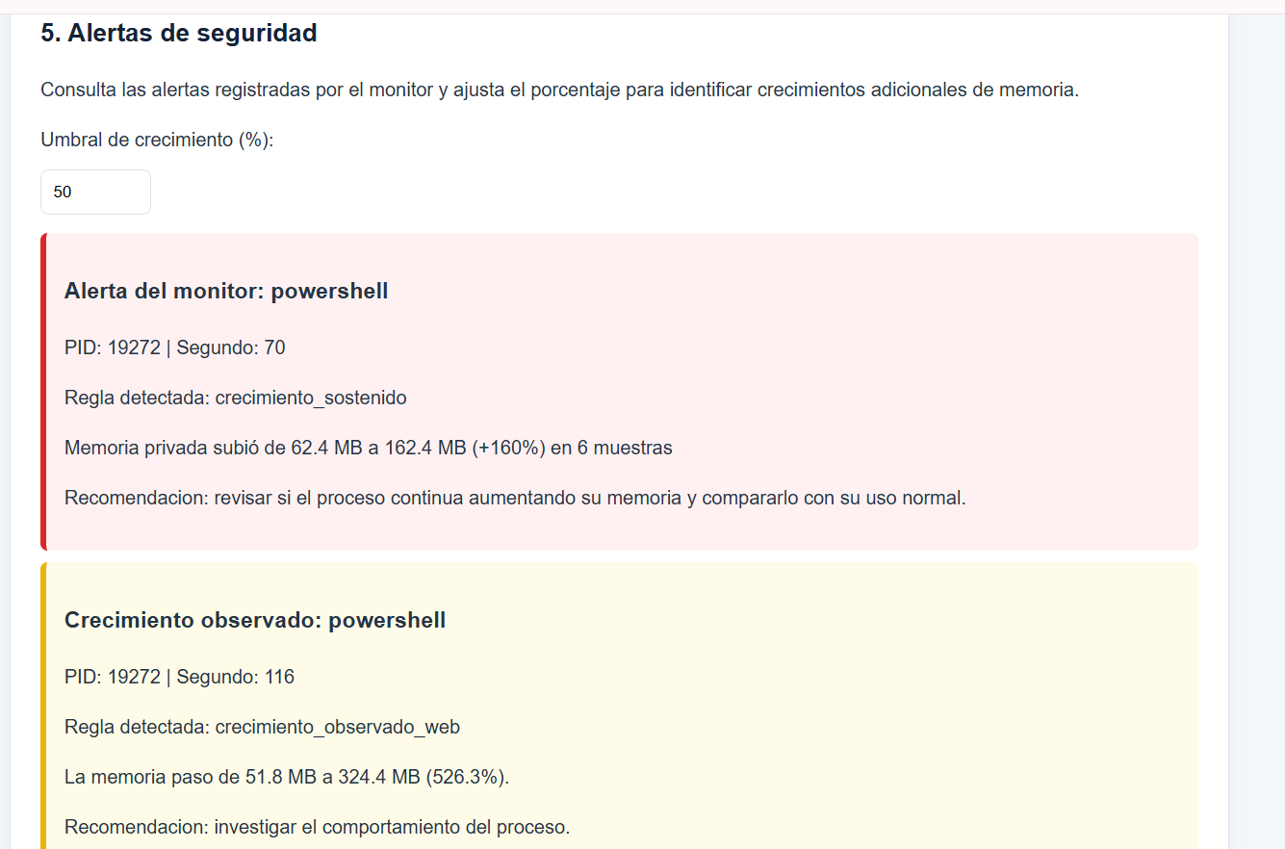
Distinción entre alerta original de PowerShell y crecimiento adicional calculado en la web.
Nota. Captura de la aplicación web. La alerta roja fue generada por PowerShell y la advertencia amarilla corresponde al crecimiento calculado por la página web.
Figura 6
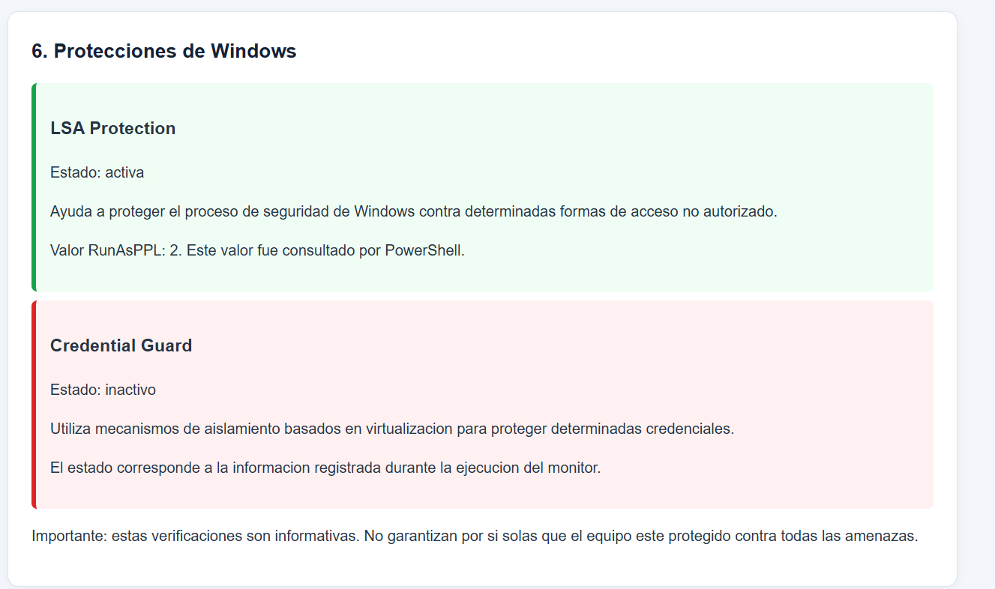
Estados registrados de LSA Protection y Credential Guard durante la prueba.
Nota. Captura de los resultados obtenidos durante el monitoreo. LSA Protection se reportó como activa y Credential Guard como inactivo.
Figura 7
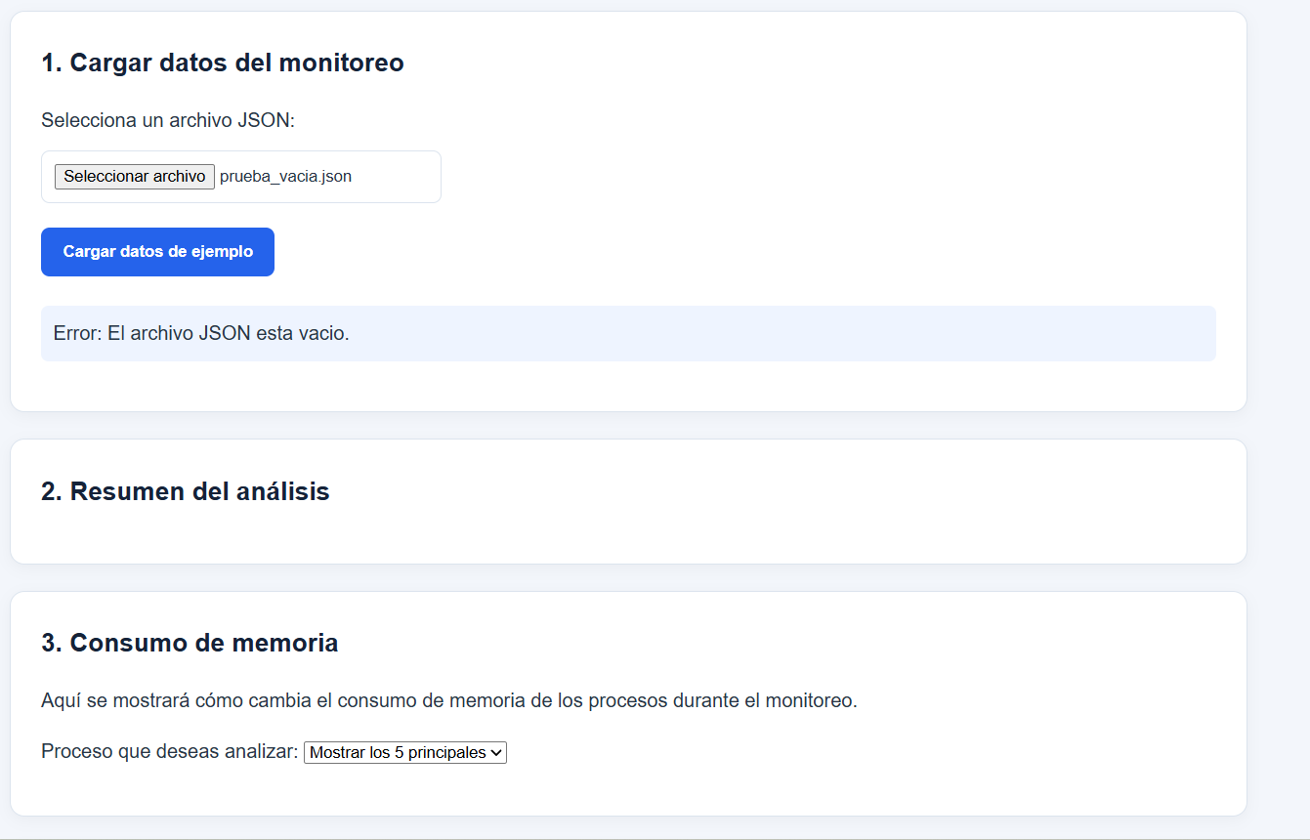
Validación de JSON vacío: mensaje comprensible y eliminación de datos previos.
Nota. Captura de la prueba realizada con un archivo JSON vacío. La aplicación mostró un mensaje de error y eliminó los resultados anteriores.

Discusión
Los resultados apoyan la hipótesis dentro de esta prueba. El monitor sí detectó el crecimiento de memoria provocado por el simulador. La alerta apareció en el segundo 70. El gráfico ayudó a ver cómo aumentaba la memoria del proceso. Esto demuestra que las mediciones y las reglas sirven para señalar un comportamiento que merece revisión. No demuestra que haya existido malware.
También pudimos mostrar el estado registrado de dos protecciones. LSA Protection apareció activa con RunAsPPL igual a 2. Credential Guard apareció inactivo. Esto describe la configuración consultada durante la prueba. No permite asegurar que el equipo sea completamente seguro o inseguro.
Nuestro trabajo tiene límites. Solo contamos con una simulación y no hicimos varias comparaciones con un equipo funcionando normalmente. Tampoco tenemos confirmada toda la configuración del laboratorio. En una siguiente versión sería útil repetir las pruebas en una VM documentada y comparar diferentes umbrales para observar cuándo aparecen más o menos alertas.

Conclusiones
• Pudimos observar el crecimiento de memoria de un proceso PowerShell durante la simulación y mostrarlo en un gráfico.
• El monitor generó una alerta en el segundo 70. La página también calculó otro porcentaje usando un período distinto.
• Revisamos LSA Protection y Credential Guard. Sus estados ayudan a entender el equipo pero no confirman la presencia o ausencia de ataques.
• La página mostró mensajes claros cuando probamos archivos JSON vacíos o incompletos y limpió los resultados anteriores.
• Para mejorar el proyecto debemos documentar mejor el entorno de laboratorio y realizar más pruebas de comparación. También falta revisar la bitácora de IA antes de entregar.

Referencias
Microsoft. (s. f.-a). Get-Process (Microsoft.PowerShell.Management). Microsoft Learn. https://learn.microsoft.com/en-us/powershell/module/microsoft.powershell.management/get-process?view=powershell-5.1
Microsoft. (s. f.-b). Memory performance information. Microsoft Learn. https://learn.microsoft.com/en-us/windows/win32/memory/memory-performance-information
Microsoft. (s. f.-c). Configuring additional LSA protection. Microsoft Learn. https://learn.microsoft.com/en-us/windows-server/security/credentials-protection-and-management/configuring-additional-lsa-protection
Microsoft. (s. f.-d). Configure Credential Guard. Microsoft Learn. https://learn.microsoft.com/en-us/windows/security/identity-protection/credential-guard/configure
Microsoft. (s. f.-e). Process Explorer. Microsoft Learn. https://learn.microsoft.com/en-us/sysinternals/downloads/process-explorer
Microsoft. (s. f.-f). RAMMap. Microsoft Learn. https://learn.microsoft.com/en-us/sysinternals/downloads/rammap
Microsoft. (s. f.-g). VMMap. Microsoft Learn. https://learn.microsoft.com/en-us/sysinternals/downloads/vmmap
Microsoft. (s. f.-h). ConvertTo-Json (Microsoft.PowerShell.Utility). Microsoft Learn. https://learn.microsoft.com/en-us/powershell/module/microsoft.powershell.utility/convertto-json?view=powershell-5.1
MITRE ATT&CK. (s. f.). OS Credential Dumping: LSASS Memory (T1003.001). https://attack.mitre.org/techniques/T1003/001/

Anexos
Anexo A. Bitácora de uso de inteligencia artificial

Entrada 1
Fecha | 12/10/2026
Herramienta | ChatGPT
Prompt | "Mi selección para el Entregable 0 de ISW-612 es: 3. Memoria y procesos sospechosos. Ayúdame a buscar información y dividir el trabajo en parejas."
Qué devolvió | Información acerca de la propuesta de pregunta, referencias y plan de trabajo.
Qué verificaron y cómo | Se contrastó la estructura con la guía del profesor. Se creó el plan de división de trabajo y se creó el repositorio de Git.
Qué corrigieron o descartaron | Se descartaron varios bloques de esquemas y diagramas innecesarios.
Qué aprendieron | Es necesario delimitar el alcance y verificar las sugerencias de IA con fuentes oficiales y pruebas propias.

Entrada 2
Fecha | 18/10/2026
Herramienta | Claude
Prompt | Se pidió, con base en la guía del trabajo, qué hacer para el seguimiento del 19 de octubre y cómo se hace un script en PowerShell y el modo de emplear el JSON de ejemplo y la simulación de la fuga de memoria.
Qué devolvió | Una guía de instrucciones: donde con las carpetas ya creados se debía crear tres archivos: script/monitor.ps1 (muestreo con Get-Process, reglas R1 y R2, consulta de RunAsPPL y Win32_DeviceGuard, exportación a JSON), script/simular-fuga.ps1 (reserva memoria poco a poco dentro de su propio proceso, con tope) y datos/esquema.md (documentación de los campos del JSON).
Qué verificaron y cómo | Se ejecutaron ambos scripts en el Windows local, en dos ventanas de PowerShell como administrador: el monitor con -DuracionSeg 120 -IntervaloSeg 5 y el simulador con -MBPorPaso 20 -SegundosPorPaso 5 -MaxMB 300. El simulador reservó de 20 a 300 MB y el monitor disparó la alerta R1 a los 70 s contra el proceso powershell con PID 19272, el mismo PID que mostró el simulador. Se generó datos/ejemplo.json con muestras, 1 alerta y el bloque de protecciones. Se guardaron capturas de pantalla en evidencia/.
Qué corrigieron o descartaron | 1) Los scripts, guardados sin la marca de codificación UTF-8, mostraron las tildes dañadas en la consola ("ReservarÃ¡" en lugar de "Reservará"). Se detectó al ejecutarlos y se corrigió guardándolos como UTF-8 con BOM, para que tampoco se dañe el texto de las alertas en el JSON.  2) El script solo implementa las reglas R1 y R2, aunque la ficha incluye R3 (handles e hilos fuera de la línea base), y la línea base actual es la lista de procesos presentes al iniciar y no un promedio de 5 minutos; ambas cosas quedan pendientes y se documentan como limitaciones.
Qué aprendieron | La memoria privada es una mejor señal de fuga que el working set, porque este último sube y baja según lo que Windows decide mantener en RAM. También aprendimos que la ayuda por IA puede funcionar en lo principal y aun así fallar en detalles como la codificación por ende se tiene que revisar meticulosamente
Resultado de las protecciones | En el equipo, el JSON reportó: LSA Protection activa (valor RunAsPPL = 2) y Credential Guard inactivo. Con esto, la parte de la hipótesis H2 que esperaba encontrar alguna protección inactiva se cumplió solo para Credential Guard; LSA Protection sí estaba activa.

Entrada 3
Fecha | 23/10/2026
Herramienta | ChatGPT
Prompt | Se pidió ayuda para desarrollar una aplicación web que pudiera cargar los datos JSON del monitor de PowerShell y mostrar los resultados de manera sencilla.
Qué devolvió | ChatGPT proporcionó código HTML, CSS y JavaScript para crear la página. Se agregaron funciones para cargar archivos JSON, mostrar un resumen, generar gráficos de memoria, consultar las alertas y visualizar el estado de LSA Protection y Credential Guard.
Qué verificaron y cómo | Se abrió la aplicación en Google Chrome y se utilizó el archivo Datos/ejemplo.json. Comprobamos que se mostraran las 3184 muestras, la alerta original y el estado de las protecciones. También revisamos que los gráficos utilizaran las mediciones reales del JSON.
Qué corrigieron o descartaron | Al principio el botón para cargar los datos de ejemplo abría una ventana para seleccionar archivos. Esto no cumplía con lo que pedía el profesor. Se corrigió creando ejemplo.js para que los datos se cargaran automáticamente con un solo clic. También eliminamos código antiguo que ya no se utilizaba.
Qué aprendieron | Aprendimos cómo conectar un archivo JSON con una aplicación web. También comprendimos que no basta con que una página se vea bien. Sus funciones deben trabajar correctamente y cumplir con los requisitos del proyecto.

Entrada 4
Fecha | 23/10/2026
Herramienta | ChatGPT
Prompt | Se solicitó ayuda para mejorar el gráfico de memoria y permitir seleccionar un proceso específico. También se pidió mostrar los crecimientos de memoria según un porcentaje configurable.
Qué devolvió | ChatGPT proporcionó código JavaScript para agregar un selector de procesos y calcular crecimientos adicionales de memoria. También propuso mostrar alertas con distintos colores.
Qué verificaron y cómo | Cargamos el JSON de ejemplo y seleccionamos el proceso PowerShell con PID 19272. Comprobamos que el gráfico mostrara su crecimiento de memoria. También revisamos que con un umbral del 50 % apareciera la alerta original y el crecimiento adicional calculado por la página.
Qué corrigieron o descartaron | La primera modificación del selector no cambiaba correctamente el gráfico. Se revisó la función y se corrigió el código. También diferenciamos las alertas originales del monitor con color rojo y las detecciones adicionales de la web con color amarillo.
Qué aprendieron | Aprendimos que una misma situación puede producir resultados diferentes según el método de cálculo. El monitor detectó un crecimiento del 160 % y la página calculó un 526,3 % usando otro período. Esto no significa que existieran dos ataques.

Entrada 5
Fecha | 23/10/2026
Herramienta | ChatGPT
Prompt | Se pidió ayuda para comprobar que la aplicación manejara correctamente archivos JSON vacíos o con información incompleta.
Qué devolvió | ChatGPT propuso crear dos archivos de prueba y agregar validaciones para mostrar mensajes de error comprensibles.
Qué verificaron y cómo | Probamos prueba_invalida.json y prueba_vacia.json. La aplicación mostró mensajes de error y deshabilitó los botones de exportación. Después comprobamos que se pudieran volver a cargar los datos de ejemplo.
Qué corrigieron o descartaron | Durante las pruebas vimos que al cargar un JSON incorrecto aparecía el mensaje de error pero los gráficos anteriores seguían visibles. Le pedimos a ChatGPT que nos ayudara a solucionar esto. Modificamos el código para limpiar los resultados cuando ocurriera un error. También cambiamos el mensaje del archivo vacío para que apareciera en español.
Qué aprendieron | Aprendimos que no basta con mostrar un mensaje cuando algo falla. También debemos evitar que la aplicación muestre información anterior que pueda confundir al usuario. Comprendimos la importancia de probar diferentes casos y no solamente los archivos que funcionan correctamente.

Entrada 6
Fecha | 23/10/2026
Herramienta | ChatGPT
Prompt | Ya tenemos la información de nuestro proyecto de ISW-612 sobre memoria y procesos sospechosos. Ahora necesito organizar el documento final en Microsoft Word y aplicar las normas APA 7 que solicita el profesor. No sé muy bien cómo utilizar estas opciones en Word. Quiero que me ayudes paso a paso para configurar los márgenes, la letra, el interlineado, los títulos, las citas, las referencias y las figuras. Explícame dónde debo hacer clic para que yo pueda realizar los cambios correctamente
Qué devolvió | ChatGPT nos explicó cómo organizar el informe académico y aplicar el formato APA 7 en Microsoft Word. Nos orientó con la estructura del documento, los títulos, las citas bibliográficas y la presentación de las imágenes. También nos ayudó a crear un diagrama de arquitectura utilizando SmartArt y a colocar los números, títulos y notas de las figuras.
Qué verificaron y cómo | Abrimos el documento en Microsoft Word y seguimos las instrucciones paso a paso. Revisamos que el informe tuviera las secciones solicitadas por el profesor. También comprobamos la presentación de las siete figuras y organizamos sus títulos y notas siguiendo el formato APA 7.
Qué corrigieron o descartaron | Tuvimos que separar los números y los títulos de las figuras porque inicialmente estaban escritos en una misma línea. También agregamos las notas explicativas debajo de las imágenes y cambiamos la numeración después de incorporar el diagrama de arquitectura como Figura 1. Revisamos algunos párrafos para que fueran más claros y fáciles de comprender.
Qué aprendieron | Aprendimos a utilizar varias herramientas de Microsoft Word y a presentar un documento académico de manera más ordenada. También comprendimos que no es suficiente copiar lo que proporciona la inteligencia artificial. Debemos revisar las indicaciones del profesor y comprobar que el formato sea correcto.

Anexo B. Evidencias adicionales
Las evidencias de las pruebas realizadas se encuentran en la carpeta Evidencia/ del repositorio de GitHub. Esta carpeta contiene las capturas de la simulación, el monitoreo, los gráficos, las alertas y las validaciones de la aplicación web.

